بسم الله الرحمن الرحیم



دانشکده مهندسی کامپیوتر

آزمایشگاه مهندسی نرم‌افزار

دکتر میریان

شایان چشم جهان - 97110047

محسن کثیری – 96106022

گزارش آزمایش سوم

بهار 1401

1. پیاده‌سازی مثال موجود در Example.pdf

پروژه را همان‌گونه که در مثال توضیح داده شده ساخته و پس از جایگذاری dependencies صبر می‌کنیم تا build پروژه تمام شود. پس از اتمام build ، یک بار run test را اجرا کرده تا پیام build success را مشاهده کنیم.

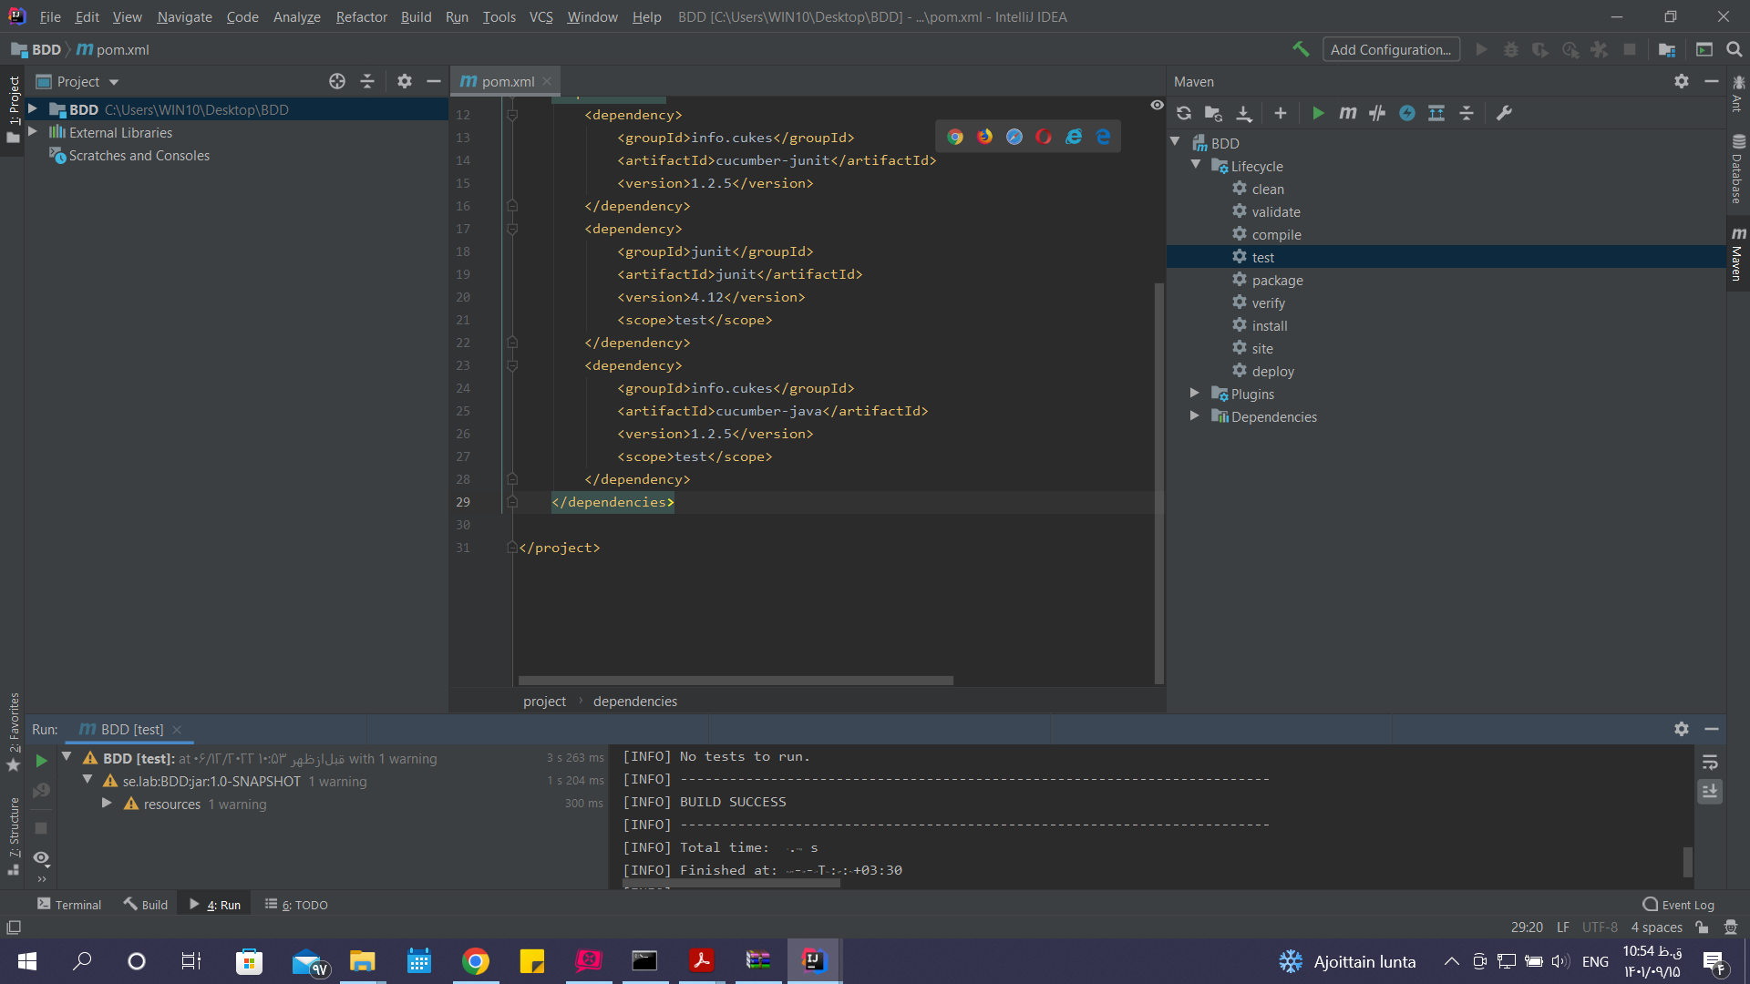

سپس پوشه resources را ساخته و آن را به عنوان test resources root ثبت می‌کنیم.

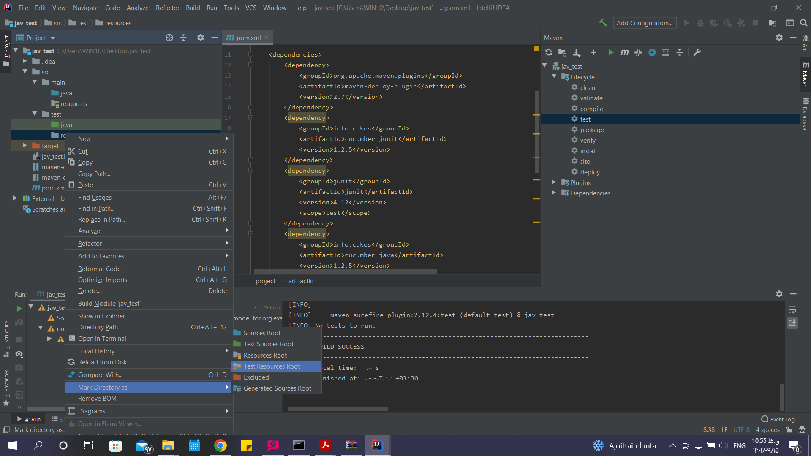

پس از این که پوشه‌ها را ایجاد کردیم، فایل calculator.feature را ساخته و سپس مشابه روند گفته‌شده، عبارت‌های آن را ترجمه می‌کنیم.

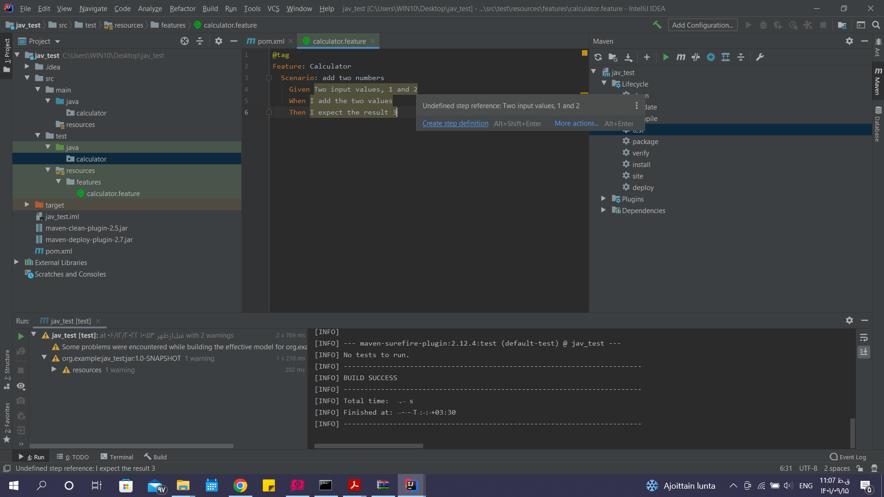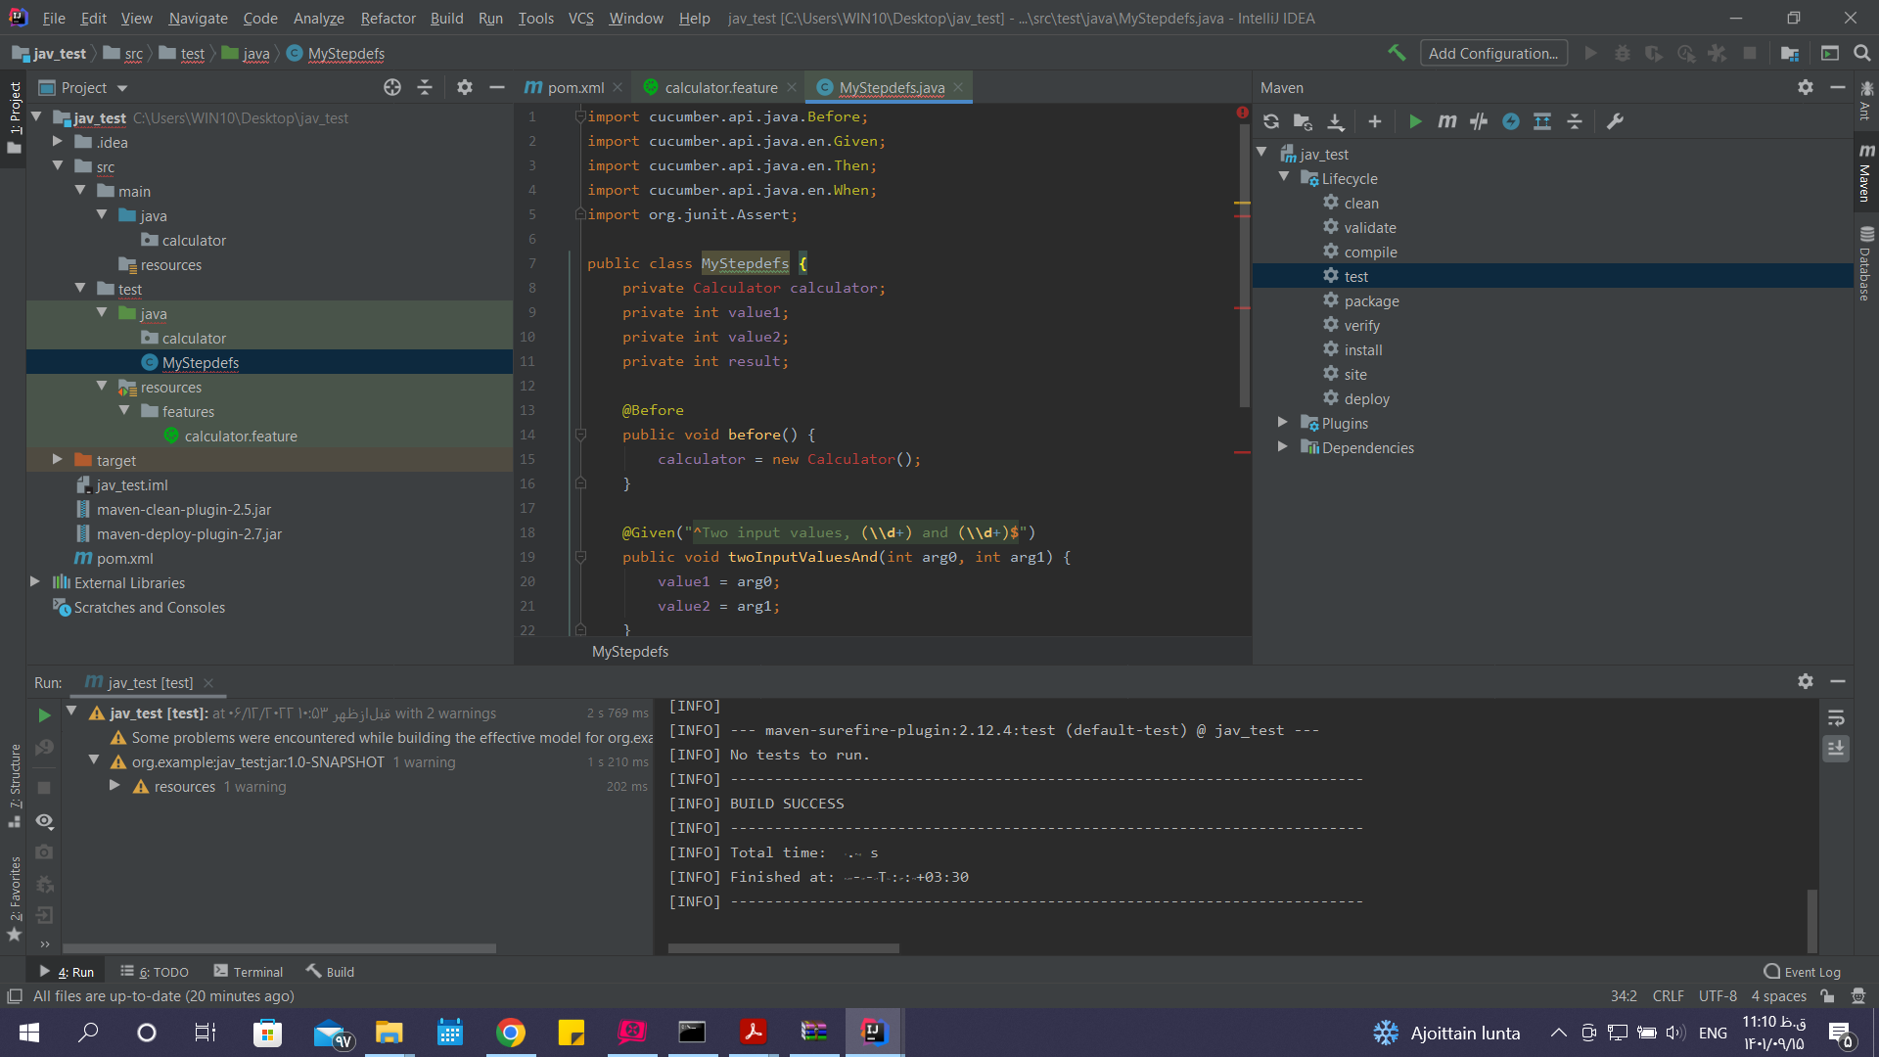

کلاس Calculator را ساخته و پس از رفع ایرادات، می‌توانیم تست خود را run کنیم

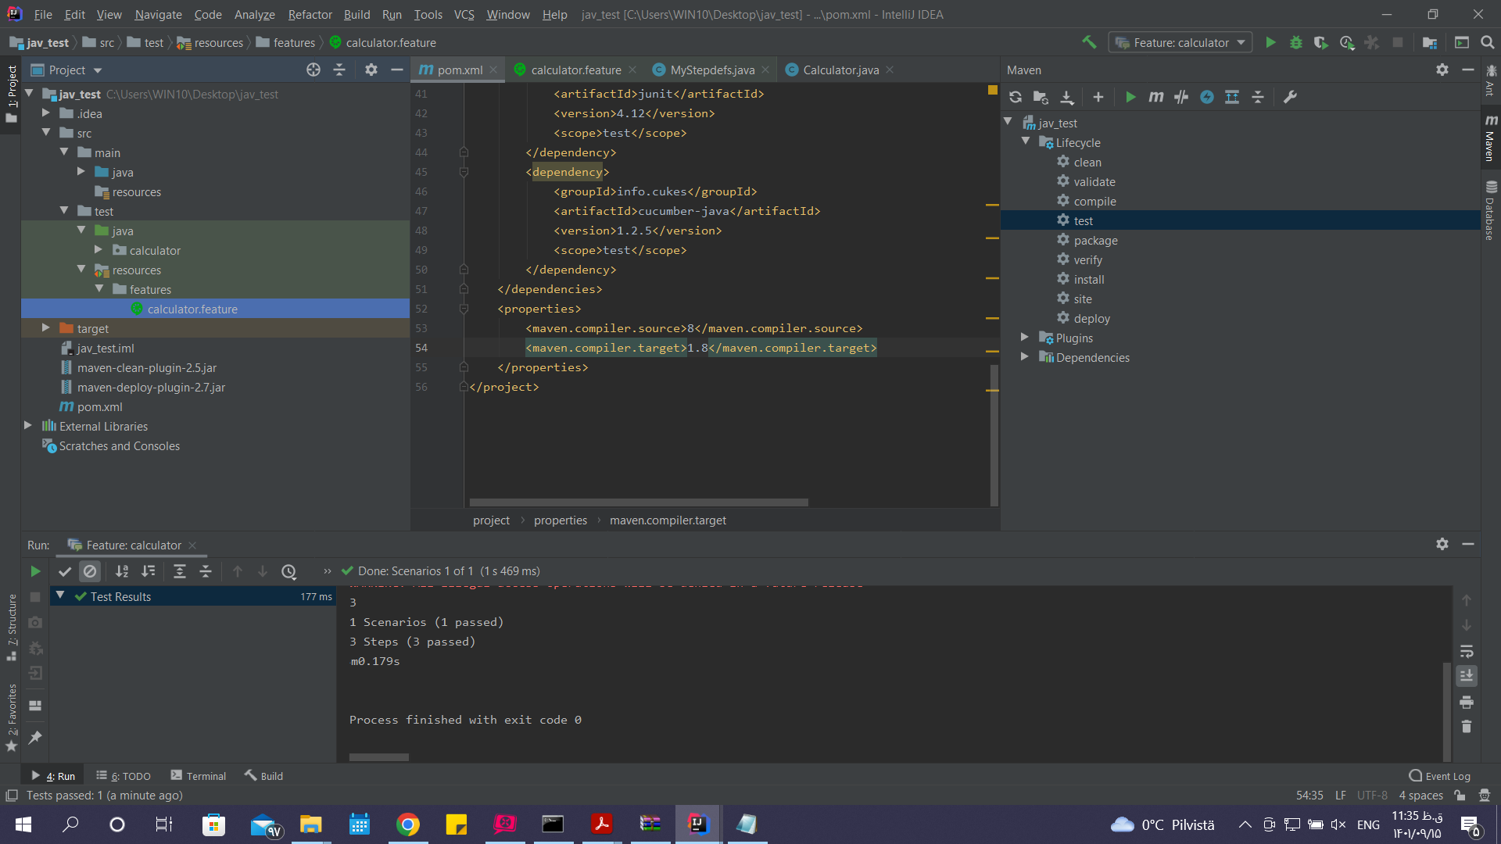

سپس RunnerTest را نوشته و اجرا می‌کنیم.

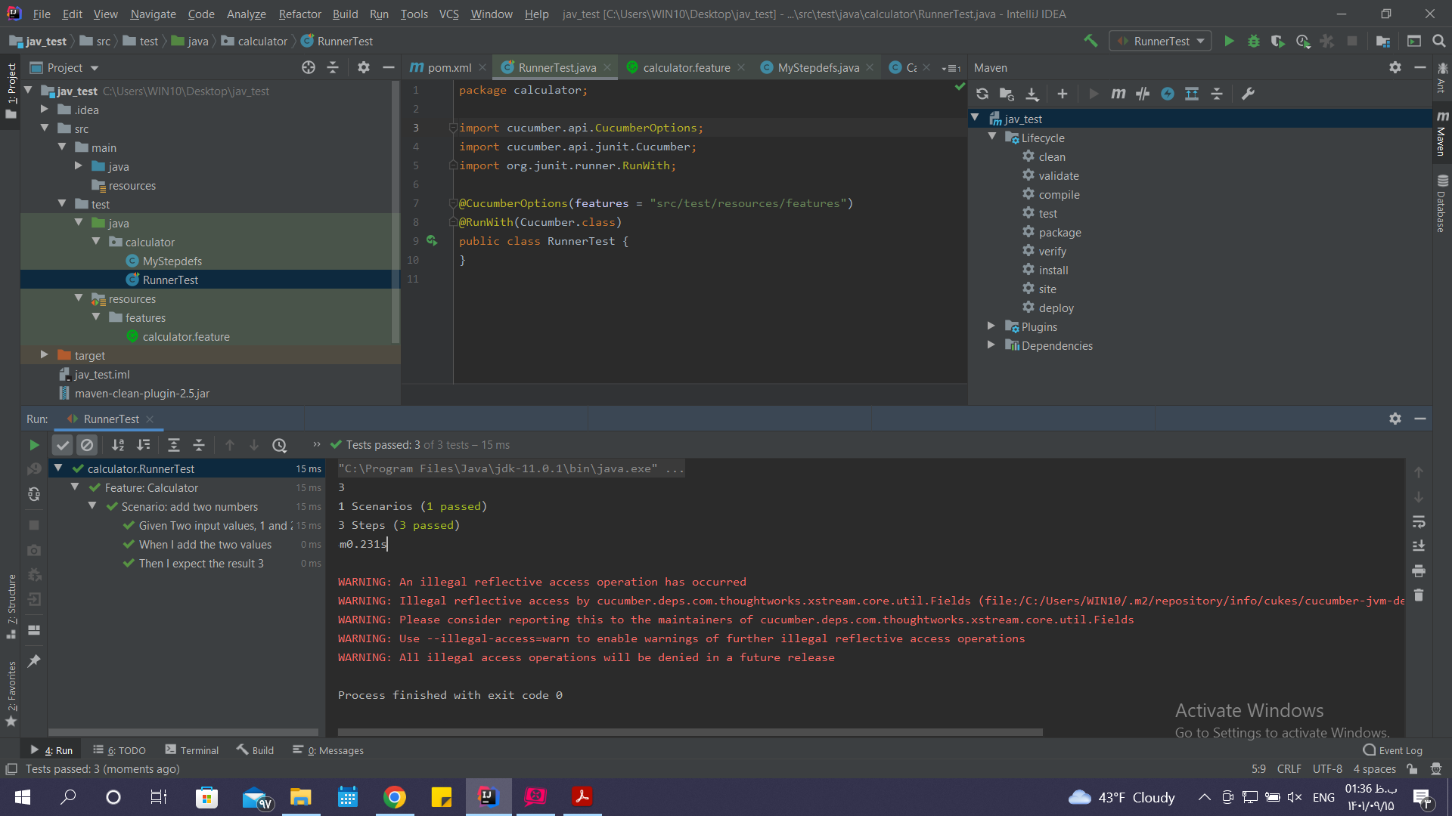

پس از اجرا، outline scenario را اضافه می‌کنیم و مشاهده می‌شود که بعضی تست‌ها به مشکل می‌خورند.

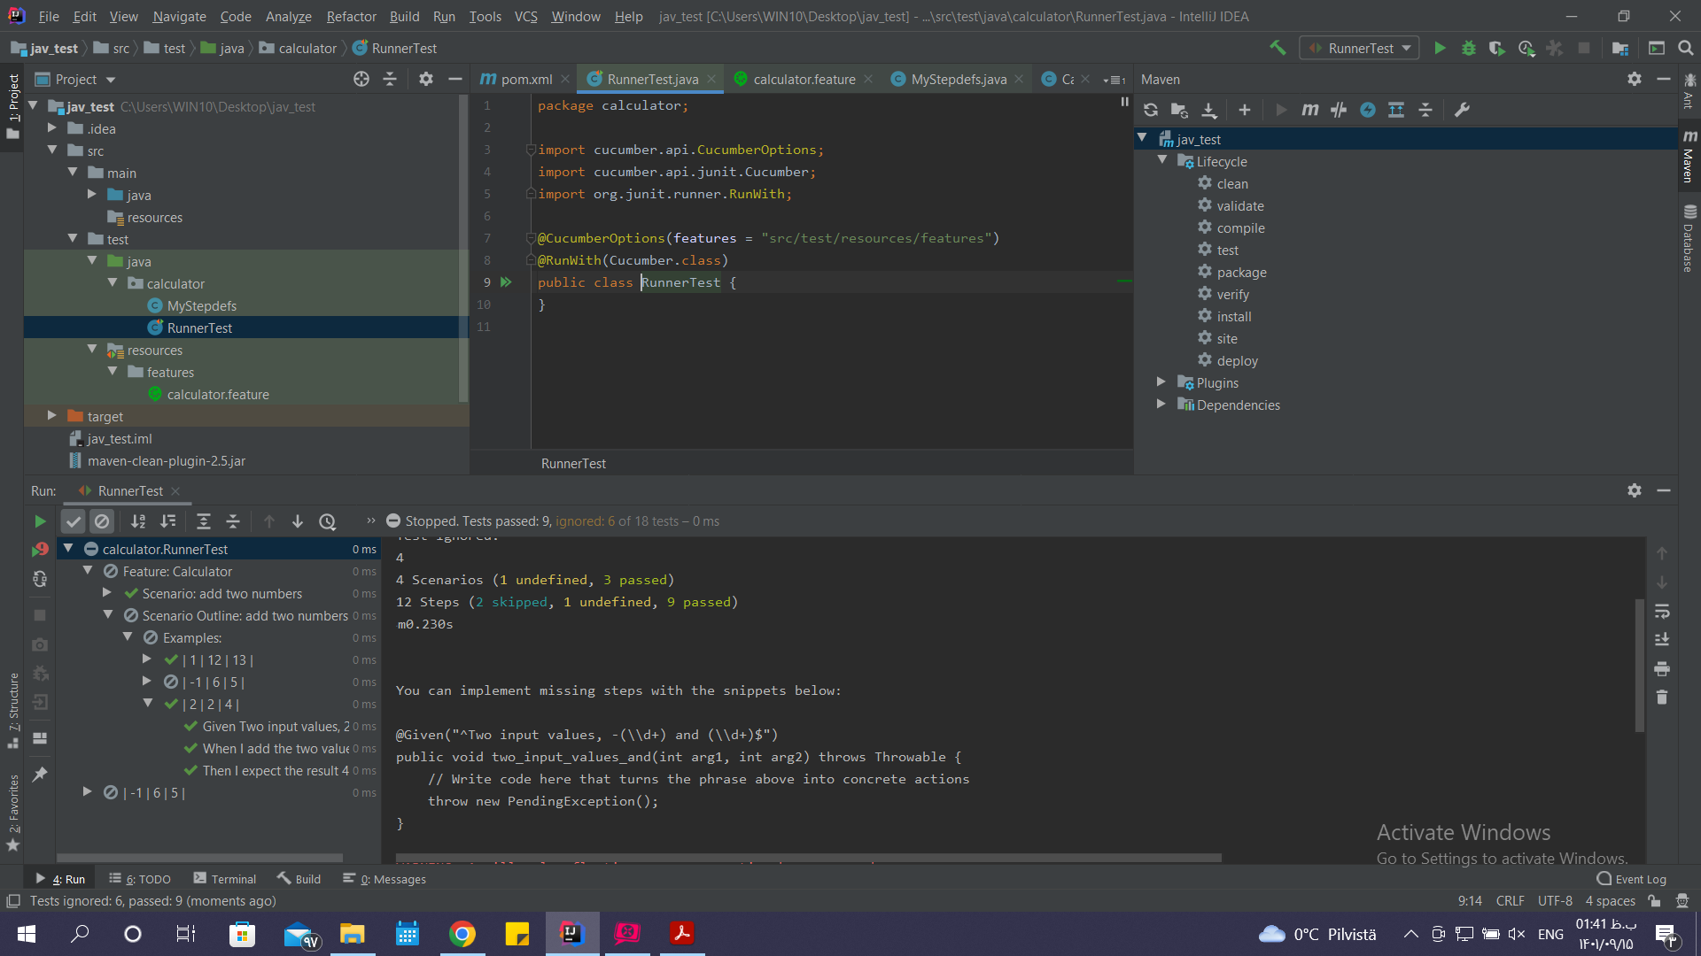

مشخص است که تستی که دارای عدد منفی است دچار مشکل شده‌است. برای اطمینان، آن تست را تغییر داده و با اعداد مثبت امتحان می‌کنیم که در این صورت، همه تست‌ها درست عمل می‌کنند.

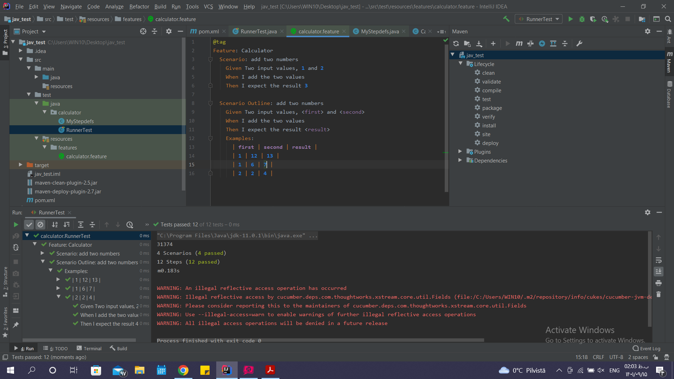

این مشکل به این دلیل به وجود آمده که در regex شناسایی اعداد، نماد منفی (-) قبل از عدد را در نظر نگرفته‌ایم. برای حل این مشکل به ابتدای regexها، عبارت -? را اضافه می‌کنیم که در صورتی که عدد منفی بود هم شناسایی شود. بعد از run کردن تست متوجه می‌شویم که مشکل حل شده است.

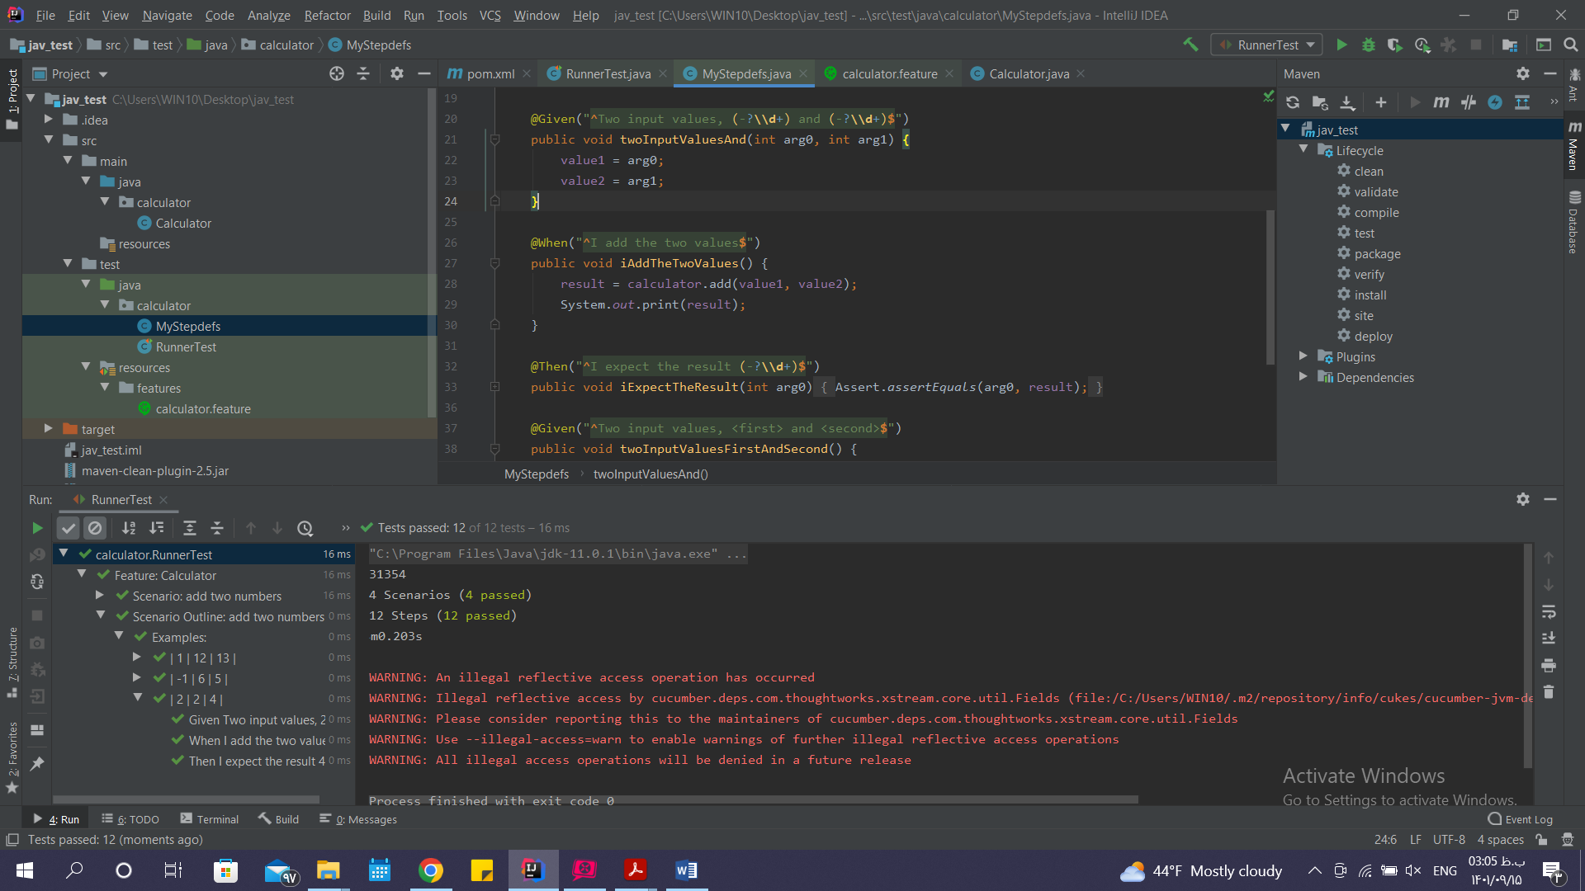

2. اجرای تست

با تعریف مراحل مربوطه، مشاهده می‌شود که تست گفته شده، با pass می‌شود.

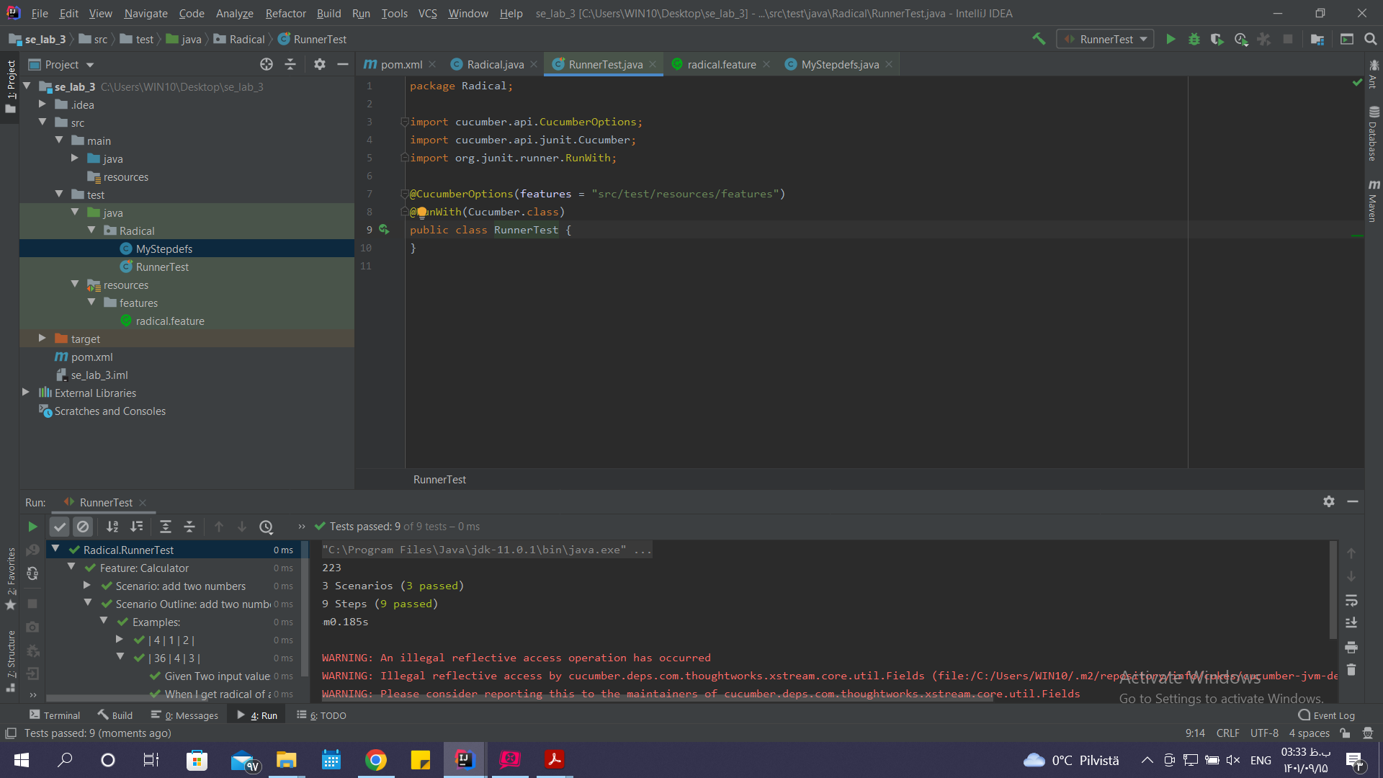

Repository موارد پیاده‌شده، در لینک زیر می‌باشد:

*https://github.com/mohsenksr/se_lab_3*